Сел на велосипед – соблюдай правила!

(советы родителям)

Если вы собираетесь купить ребёнку велосипед, то не лишним будет учесть следующие моменты:
- Выбирайте велосипед соответственно возрасту ребёнка и его умению кататься.
- Первый велосипед для маленького ребёнка обязательно должен иметь ножной тормоз. Дело в том, что обращение с ножным тормозом осваивается ребёнком намного быстрее и проще, чем с ручным.
- Покупайте ребёнку велосипед правильного размера, «не на вырост».
- Отправляйтесь покупать велосипед вместе с ребёнком. Будет не лишним, если ещё до покупки ребёнок сможет не только посидеть на велосипеде, но и прокатиться на нём.
- Если вы собираетесь совершать серьёзные велосипедные прогулки, то позаботьтесь о защитной экипировке: шлем, налокотники, наколенники.
И самое главное: донесите до ребёнка несколько простых правил дорожного движения. Объясните ему, что дорога – это территория повышенной опасности, где нет места юным велосипедистам. До 14 лет ребёнок может кататься только в скверах, парках, лесопарках, на специально оборудованных велосипедных дорожках. Проезжую часть необходимо пересекать только на зелёный сигнал светофора и по пешеходному переходу. Переходить дорогу нужно пешком, а велосипед вести за руль.
Также расскажите о том, что, каким бы современным и «продвинутым» ни был велосипед, он является самым не устойчивым и беззащитным средством на дороге.
И, конечно же, если вы совершаете совместные велопрогулки, показывайте ребёнку пример безопасного поведения. Не пренебрегайте средствами защиты, всегда берите с собой аптечку и переходите дорогу только в соответствии с правилами дорожного движения.
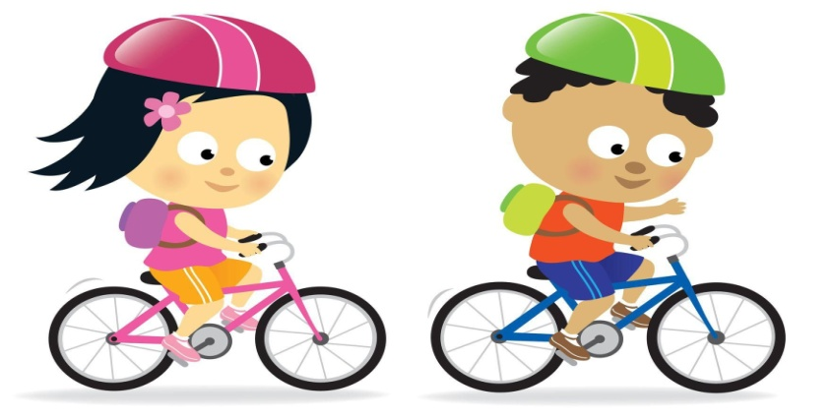

Воспитатель: Румянцева Н.Ю.

